**國立臺東高級中學105學年度第二學期期末考試 高一化學科 題目卷**

**適用班級：101、103、105、107、109　　　　　　作答方式：答案卡＋答案卷**

**一、單一選擇題：66％**

1. 下列物質的組成粒子，何者不是分子？　(Ａ)氯化氫　HCl　(Ｂ)甲烷　CH4　(Ｃ)二氧化矽　SiO2　(Ｄ)蔗糖　C12H22O11。
2. 葉綠素與人體血液中的血紅素構造極為相似，只是其結構中心之離子種類不同，血紅素為亞鐵離子，而葉綠素為鎂離子。若假設葉綠素的分子量為　5400，其中含鎂元素之質量百分率為　2.7％，則一分子葉綠素中含有幾個鎂離子？（原子量：Mg＝24）　(Ａ)　3　(Ｂ)　4　(Ｃ)　5　(Ｄ)　6　(Ｅ)　7。
3. 化學反應式：KClO3(s)　　KCl(s)＋O2(g)（未平衡），下列敘述何者正確？　(Ａ)　△符號代表加壓　(Ｂ)此反應式最小整數係數之和為　7　(Ｃ)　MnO2　為氧化劑　(Ｄ)反應式中箭頭左方為產物　(Ｅ)　KClO3　為分子化合物。
4. 小馬不小心把廁所的鹽酸灑在大理石地板上，發現地板會產生無毒的氣體出來，請你用化學專業的角度判斷上述之內容轉為化學反應式，下列何者較恰當？　(Ａ)　CaCO(s)＋4HCl(aq)　→　CaCl4(aq)＋CO(g)＋2H2O(aq)　(Ｂ)　CaCO3(s)＋2HCl(aq)　→　CaCl2(aq)＋CO2(g)＋2H2O()　(Ｃ)　MgCO3(s)＋2HCl(aq)　→　MgCl2(aq)＋CO2(g)＋2H2O()　(Ｄ)　CaCO3(s)＋2HCl(aq)　→　CaCl2(aq)＋CO2(g)＋H2O()　(Ｅ)　CaCO3(s)＋2HCl(aq)　→　CaCl2(aq)＋H2(g)＋CO(g)＋O2(g)。
5. 將　20.00　克氫和　100.00　克氧混合，點火充分反應後可產生多少克水？（原子量：H＝1，O＝16）　(Ａ)　180.00　(Ｂ)　120.00　(Ｃ)　112.50　(Ｄ)　56.25。
6. 下列有關能量的敘述，哪一項是錯誤的？　(Ａ)家庭瓦斯爐可將化學能轉換成熱能　(Ｂ)水力發電機可將力學能轉換成電能　(Ｃ)飛機的噴射引擎可將電能轉換成力學能　(Ｄ)光合作用可將光能轉換成化學能　(Ｅ)太陽能電池可將光能轉換成電能。
7. 有關煤乾餾之敘述，何項正確？　(Ａ)煤乾餾是在空氣中加熱　(Ｂ)煤的乾餾過程僅涉及物理變化　(Ｃ)氣態產物為水煤氣，可作為工業燃料　(Ｄ)液態產物為煤焦油，無法再提煉出任何物質　(Ｅ)固態產物為煤焦，可作為冶煉金屬的還原劑。
8. 石油的分餾過程發生了何種變化？　(Ａ)物理變化　(Ｂ)化學變化　(Ｃ)先物理變化，後化學變化　(Ｄ)先化學變化，後物理變化。
9. (甲)抗震爆能力：95　無鉛汽油＞92　無鉛汽油；(乙)以前市售的含鉛汽油其辛烷值較直接由原油分餾得到的汽油高；(丙)辛烷值愈高的汽油，其抗震爆能力愈低；(丁)　98　無鉛汽油中異辛烷的體積占　98％；(戊)異辛烷的辛烷值為　100。關於汽油抗震爆能力和辛烷值的敘述，下列哪一組正確？　(Ａ)(甲)(乙)　(Ｂ)(甲)(乙)(戊)　(Ｃ)(甲)(乙)(丁)　(Ｄ)(乙)(丁)　(Ｅ)(乙)(丁)(戊)。
10. 下列有關燃料的敘述，何者正確？　(Ａ)液態氫的熱值很大，故可作為一般家庭的燃料　(Ｂ)天然氣為純物質　(Ｃ)桶裝瓦斯主要的成分為丙烷與丁烷　(Ｄ)自來瓦斯的主要成分與桶裝瓦斯相同　(Ｅ)水煤氣常用作家庭用的燃料。
11. 下列有關電池充電及放電的敘述，何者錯誤？　(Ａ)放電是將化學能轉變成電能的過程　(Ｂ)充電時，進行氧化反應；放電時，則進行還原反應　(Ｃ)充電是將電能轉變成化學能的過程　(Ｄ)充電時，電池的負極應和外加電源的負極相接　(Ｅ)充電時，應使用直流電源。
12. 下列何者是二次電池？　(Ａ)勒克朗社電池　(Ｂ)鹼性乾電池　(Ｃ)氧化銀電池　(Ｄ)鉛蓄電池　(Ｅ)燃料電池。
13. 市售化學電池都是利用化學反應產生電能。下列有關化學電池的敘述，何者錯誤？　(Ａ)一定包含正極和負極　(Ｂ)發生的化學反應屬於氧化還原反應　(Ｃ)負極產生的電子經由外電路傳至正極　(Ｄ)正極產生的陽離子經由外電路傳至負極　(Ｅ)陽極發生氧化反應。
14. 乾電池是市面上最為常見的電池，附圖為其構造的剖面示意圖。下列有關乾電池的敘述，何者正確？

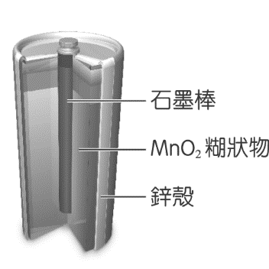

(Ａ)鋅殼為負極　(Ｂ)　MnO2　為催化劑　(Ｃ)石墨棒為還原劑　(Ｄ)石墨棒為氧化劑　(Ｅ)乾電池為二次電池。

1. 下列關於鉛蓄電池的敘述，何者錯誤？　(Ａ)放電時鉛的質量減少　(Ｂ)陽極為鉛，陰極為二氧化鉛　(Ｃ)放電過程中，H2SO4　濃度漸小　(Ｄ)充電時，Pb　極與電源的正極連接。

1. 下圖是鋅銅電池的簡易裝置，下列有關鋅銅電池的敘述，何者正確？

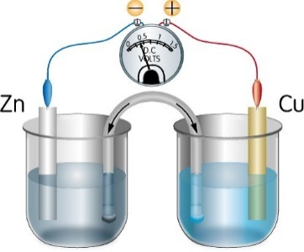

(A) U 形管內為電解液　(B)銅極所在燒杯需盛鋅鹽的水溶液　(C)電路接通時，溶液中的陽離子會游向負極　(D)以伏特計測量電壓時，電池的正極需接到伏特計的負極　(E)電流由鋅片流向銅片。

1. 經由核分裂與核熔合反應所釋放出來的能量，理論上都可以用來發電。下列有關此兩種反應的敘述，何者正確？　(Ａ)兩者均使用鈾為燃料　(Ｂ)核熔合時釋放出來的能量，並非來自核能　(Ｃ)核熔合比核分裂產生更嚴重的輻射性廢料問題　(Ｄ)太陽輻射放出的巨大能量，主要來自核熔合反應　(Ｅ)目前已有許多發電廠利用核熔合反應提供商業及家庭用電。
2. 有一顆重　60　公斤的原子彈，當其爆炸時，質量損失　0.1％，求其爆炸所放出的能量為若干焦耳？　(Ａ)　1.8×107　(Ｂ)　1.8×1015　(Ｃ)　5.4×107　(Ｄ)　5.4×1015。
3. 有關臺灣能源的開發，下列敘述何者正確？　(Ａ)臺灣四周環繞海洋，最適合開發潮汐發電　(Ｂ)臺灣因夏秋之際常有颱風，故從未試過風力發電　(Ｃ)洋流發電不會造成汙染，現已開始商業上的發展　(Ｄ)水力發電占臺灣總發電量的一半以上　(Ｅ)可考慮利用焚化爐燃燒垃圾生成的熱量，作為發電之用。
4. 太陽能電池的主要材料為何？　(Ａ)液晶　(Ｂ)矽晶片　(Ｃ)石墨板　(Ｄ)鋅板。
5. 下列何種燃料不會產生廢氣汙染，被譽為二十一世紀的希望燃料？　(Ａ)天然氣　(Ｂ)汽油　(Ｃ)煤氣　(Ｄ)氫氣。
6. 取　6.51　毫克某有機化合物完全燃燒以後，得　20.47　毫克二氧化碳、8.36　毫克水。此有機化合物最可能是下列何物質？（原子量：H＝1，C＝12，O＝16）　(Ａ)　C6H14　(Ｂ)　C6H12O6　(Ｃ)　C4H10O4　(Ｄ)　C5H10。

**二、多重選擇題：32％**

1. 有關甲醛（HCHO）和乙酸（CH3COOH）的敘述，何者正確？　(A)兩者化學式皆以示性式表示　(B)兩化合物中含碳的質量百分率相同　(C)等重時，兩化合物含有相同的原子數　(D)等重時，兩化合物燃燒的需氧量相同　(E)兩化合物的實驗式相同。
2. 下圖分別代表 H2O(g) 和 NO(g) 的生成反應過程中，反應物與產物的能量變化，下列敘述何者正確？

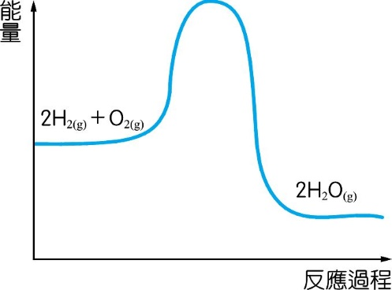　　　　　　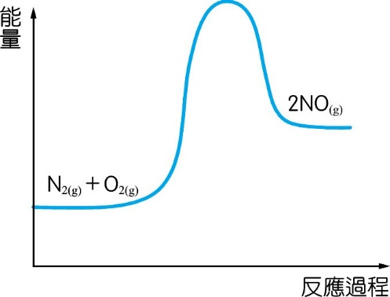

(A) H2O(g) 的生成反應為吸熱反應　(B) NO(g) 的生成反應為吸熱反應　(C) H2(g) 燃燒產生水蒸氣的反應為吸熱反應　(D) NO(g) 分解為氮氣和氧氣的反應為吸熱反應　(E) H2O(g) 分解為氫氣與氧氣的反應為放熱反應。

1. 已知　C3H8(g)、CO2(g)　和　H2O的標準莫耳生成熱分別為－23千卡、－94　千卡及－68　千卡。下列敘述，何者正確？　(Ａ)每莫耳丙烷完全燃燒，需消耗　5　莫耳氧氣　(Ｂ)石墨的標準莫耳燃燒熱為　94　千卡　(Ｃ)氫氣的標準莫耳燃燒熱為－68　千卡　(Ｄ)丙烷的標準莫耳燃燒熱為－531　千卡　(Ｅ)鑽石與石墨的莫耳燃燒熱相同。
2. 下列有關石油的敘述，何者正確？　(Ａ)石油是黑而黏稠的液體，由古代生物變化而成　(Ｂ)石油的主要成分是烴類混合物　(Ｃ)石油氣是一種由原油分餾而得的化合物　(Ｄ)市售　98　無鉛汽油含　98％　異辛烷　(Ｅ)辛烷值愈高的汽油，其抗震爆性愈好。
3. 鉛蓄電池是以鉛為負極，二氧化鉛為正極，而兩種電極均浸於稀硫酸溶液所構成的一種電池。可用比重計測定溶液的比重，來決定是否需要充電。鉛蓄電池在放電時，下列相關的敘述，哪些正確？　(Ａ)硫酸的濃度增大　　(Ｂ)硫酸的濃度減小　(Ｃ)溶液的密度增大　(Ｄ)溶液的密度減小　(Ｅ)正極、負極的重量都增加。

1. 下列何者為「再生能源」？　(Ａ)太陽能　(Ｂ)核能　(Ｃ)水力能　(Ｄ)地熱能　(Ｅ)石油。
2. 下列有關生質能及生質柴油的敘述，哪些正確？　(Ａ)生質能是指將生物產生的有機物質轉換成可利用之能源　(Ｂ)澱粉類及糖料作物經過發酵﹐可製成乙醇（酒精）作為燃料　(Ｃ)生質柴油的成分和一般柴油的成分相同　(Ｄ)生質柴油最普遍的製備方法是轉酯化反應　(Ｅ)生質能兼具能源與環保雙重貢獻，是極具開發潛力的能源。
3. 下列何者是二次電池？　(A)鎳氫電池　(B)鹼性乾電池　(C)氧化銀電池　(D)鉛蓄電池　(E)鋰離子電池。

**三、非選題：7％**

洪蘭教授指出，聽演講時最能看出一個人對某個領域的功力。一般來說，教授聽的比博士班學生多，博士班又聽的比碩士班學生多，而大學生聽專業演講大約只能聽到兩三成。這是因為聽覺是時間性的，時間流過去，聲波就消失。視覺是空間性的，碰到文意不懂時，眼睛可以回去再看，這使訊息的吸收可以依照自己的步調進行。另一方面，我們也清楚的看到背景知識的重要性，它提供我們鷹架，讓後來的知識可以往上爬，進入它應該放置的位置。當所有的知識都放入恰當的背景架構中時，一幅完整的圖像才會浮出，我們才會恍然大悟，原來先前這些知識彼此的關係是這樣的，原來這個主題真正的意義在這裡。於是這個主題的知識便被內化成為你所了解的東西，可以經由你自己的口，說出來給別人聽了。

|  |
| --- |
| 本學期的化學課，老師依照「知識由學習而理解、而內化的過程」，將教學活動調整如下：   1. 自製講義（以問題架構整個教學單元），請學生從自學開始，主動學、主動思考問題、主動找出問題的答案。此階段除了將學習的主動權交給學生之外，亦可視為一種預習，讓學生帶著問題意識，建立學習知識所需要的背景架構。 2. 學生若無法想出答案，則可與組內同學討論，合作求學問。 3. 分組討論結束後，老師抽籤選取學生，請被抽中者回答問題，以確認自學的成果。其他的同學在這段期間，則參與聆聽、鑑賞，仍是同步地思考著、同步地學習著。 4. 最後再由老師統整所有的答案，再一次給學生正確解答。   整個教學活動進行的過程，可表示成下圖：  是的，這是我們的化學課，一堂從主動學習開始，師生可以一起討論知識、探索知識的化學課。期盼藉由這種主動自發、互助共好的教學活動，幫助你們找回學習興趣，建立學習自信心，進而學會為自己的學習負責，不斷讓自己精進。 |

1. 請以**「我們的化學課」**為題，寫一篇短文，描述你對化學課的感受和想法。
2. 考慮教學活動：**「學生自學」、「思考問題」、「小組討論」、「上台發表」、「老師統整」**等方面，你覺得可以怎麼樣改善自己的表現？

**國立臺東高級中學105學年度第二學期期末考試 高一化學科 答案卷**

**班級　　　座號　　　姓名**

※ 選擇題答案請劃記在答案卡上；非選題答案請書寫於下方，並應註記題號。

1. 請以**「我們的化學課」**為題，寫一篇短文，描述你對化學課的感受和想法。
2. 考慮教學活動：**「學生自學」、「思考問題」、「小組討論」、「上台發表」、「老師統整」**等方面，你覺得可以怎麼樣改善自己的表現？

**一、單一選擇題：66％**

|  |  |  |  |  |  |  |  |  |  |
| --- | --- | --- | --- | --- | --- | --- | --- | --- | --- |
| **1.** | **2.** | **3.** | **4.** | **5.** | **6.** | **7.** | **8.** | **9.** | **10.** |
| **C** | **D** | **B** | **D** | **C** | **C** | **E** | **A** | **B** | **C** |
| **11.** | **12.** | **13.** | **14.** | **15.** | **16.** | **17.** | **18.** | **19.** | **20.** |
| **B** | **D** | **D** | **A** | **D** | **A** | **D** | **D** | **E** | **B** |
| **21** | **22.** |  |  |  |  |  |  |  |  |
| **D** | **D** |  |  |  |  |  |  |  |  |

**二、多重選擇題：32％**

|  |  |  |  |  |  |  |  |  |  |
| --- | --- | --- | --- | --- | --- | --- | --- | --- | --- |
| **23.** | **24.** | **25.** | **26.** | **27.** | **28.** | **29.** | **30.** |  |  |
| **ABCDE** | **B** | **ACD** | **ABE** | **BDE** | **ACD** | **ABDE** | **ADE** |  |  |